Отчёт по практической работе № 3 студента _____________________ группы ___

Тема: «Связи между таблицами в MS SQL Server»

Цель: “Научиться связывать таблицы”

**Выполнение работы**

Сделать вывод о полученных результатах в пунктах: 4, 8, 10, 12(Привести скриншот

результата и написать ответ словами).

4a) Какие записи можно выбрать с помощью симметричного соединения? Присутствуют

ли в соединении введённые в начале работы записи?

Скриншот:

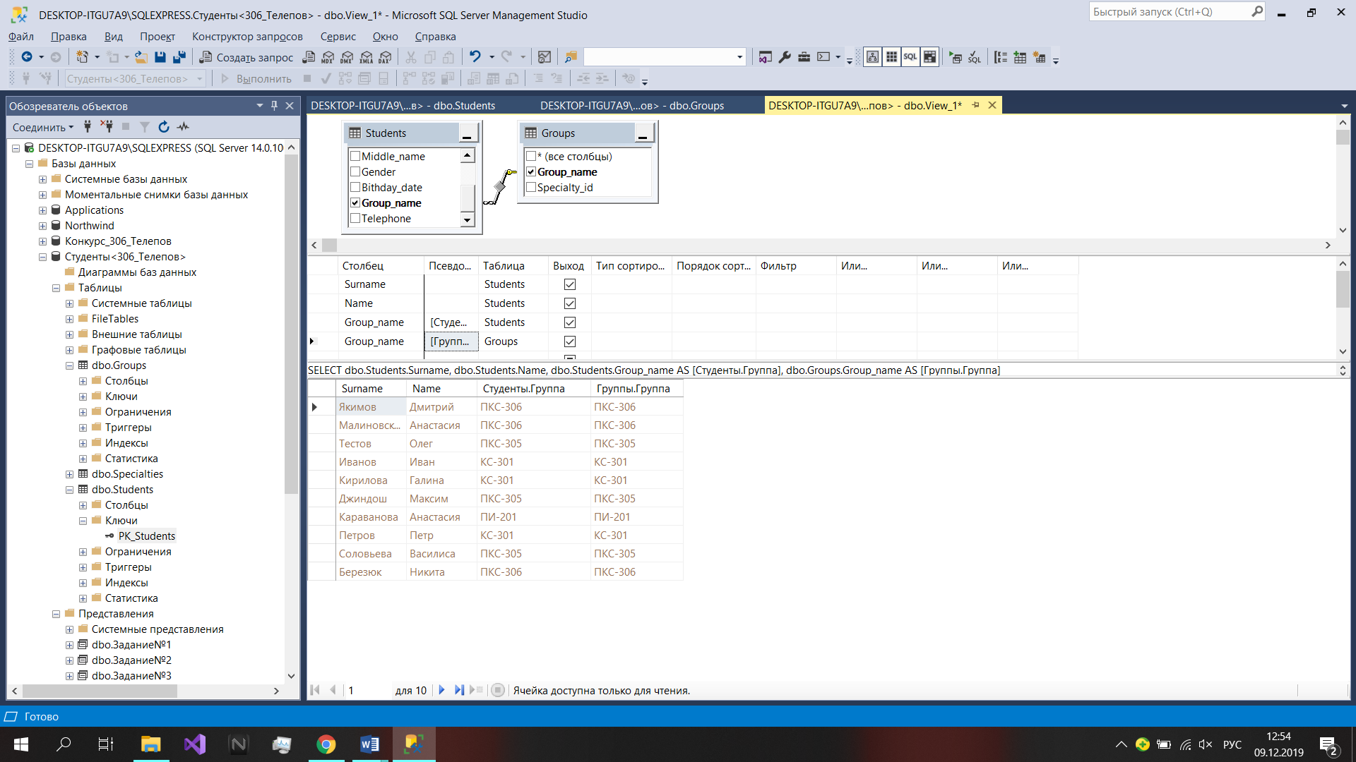

Ответ: с помощью симметричного соединения можно выбрать записи из таблиц, данные которых совпадают во всех соединённых таблицах.

4б) Какие записи можно выбрать с помощью соединения левого внешнего соединения?

Обратите внимание на записи с пустотами в результирующей таблице.

Скриншот:

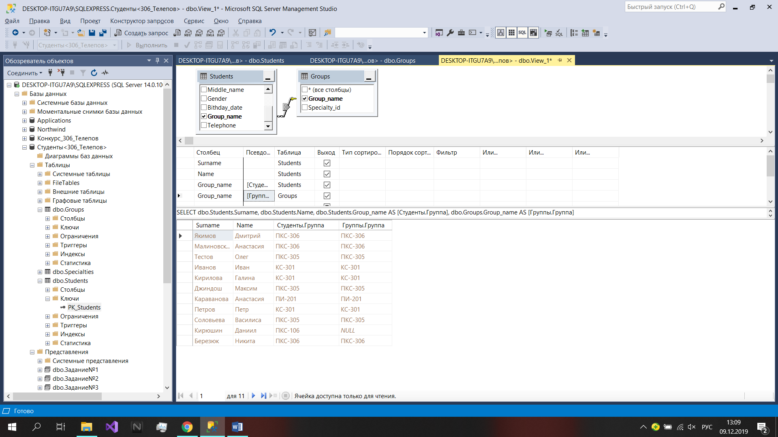

Ответ: с помощью левого внешнего соединения можно выбрать все записи из левой таблицы и выведутся только те записи правой таблицы, у которых есть совпадение данных с данными левой таблицы, если его нет, то выведется NULL в несовпадающих полях. То есть учатся студенты в несуществующих группах.

4в) Какие записи можно выбрать с помощью правого внешнего соединения? Обратите

внимание на записи с пустотами в результирующей таблице.

Скриншот:

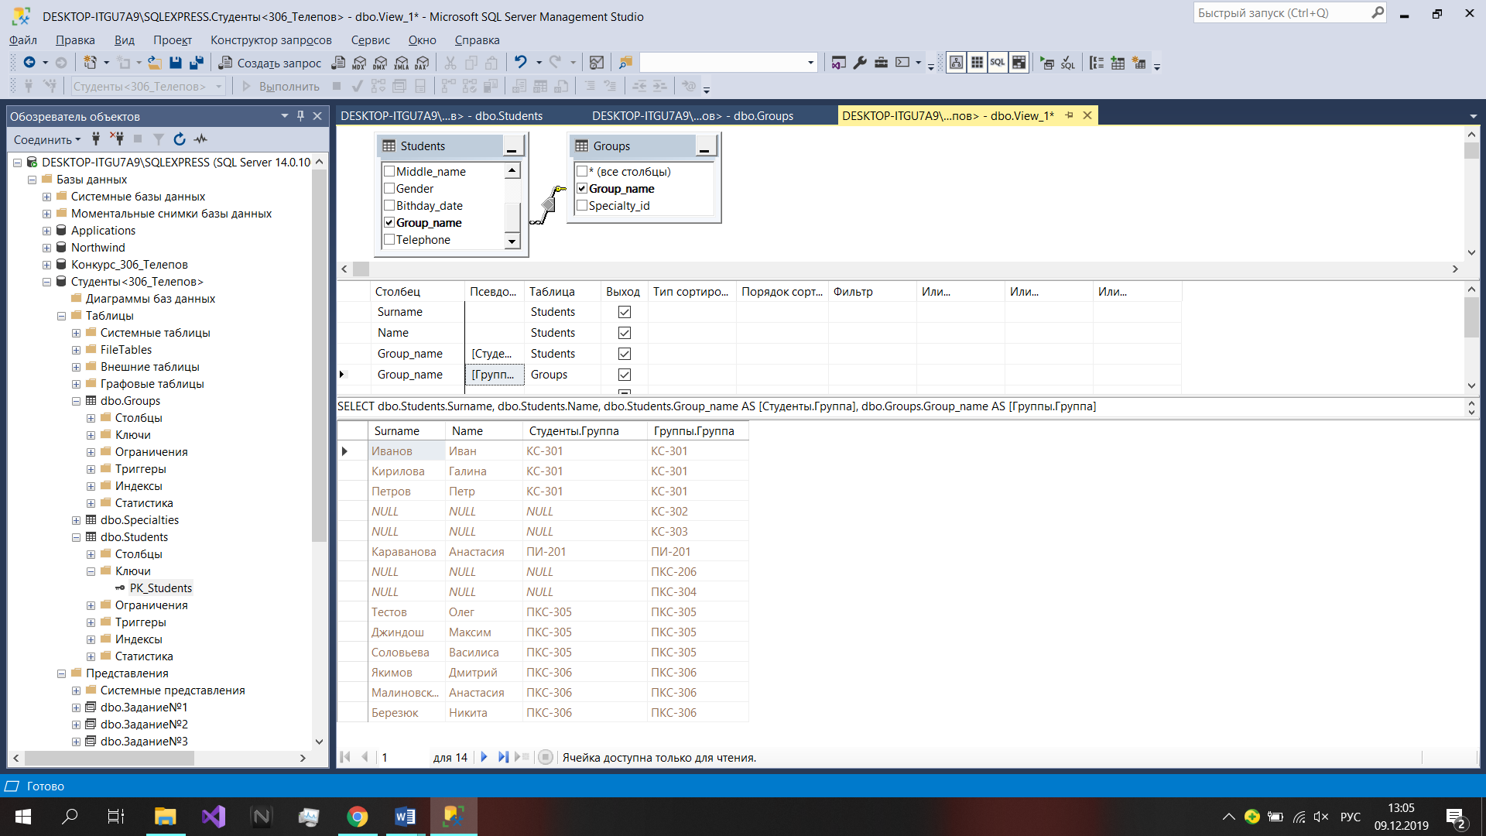

Ответ: с помощью правого внешнего соединения можно выбрать все записи из правой таблицы и выведутся только те записи левой таблицы, у которых есть совпадение данных с данными правой таблицы, если его нет, то выведется NULL в несовпадающих полях. Группы в которых не учится ни один студент.

8 Ввести анкетные данные студента в таблицу 1, задав группу, которой нет в главной

таблице. Сделать вывод.

Скриншот добавления нового студента с группой которой нет в главной таблице:

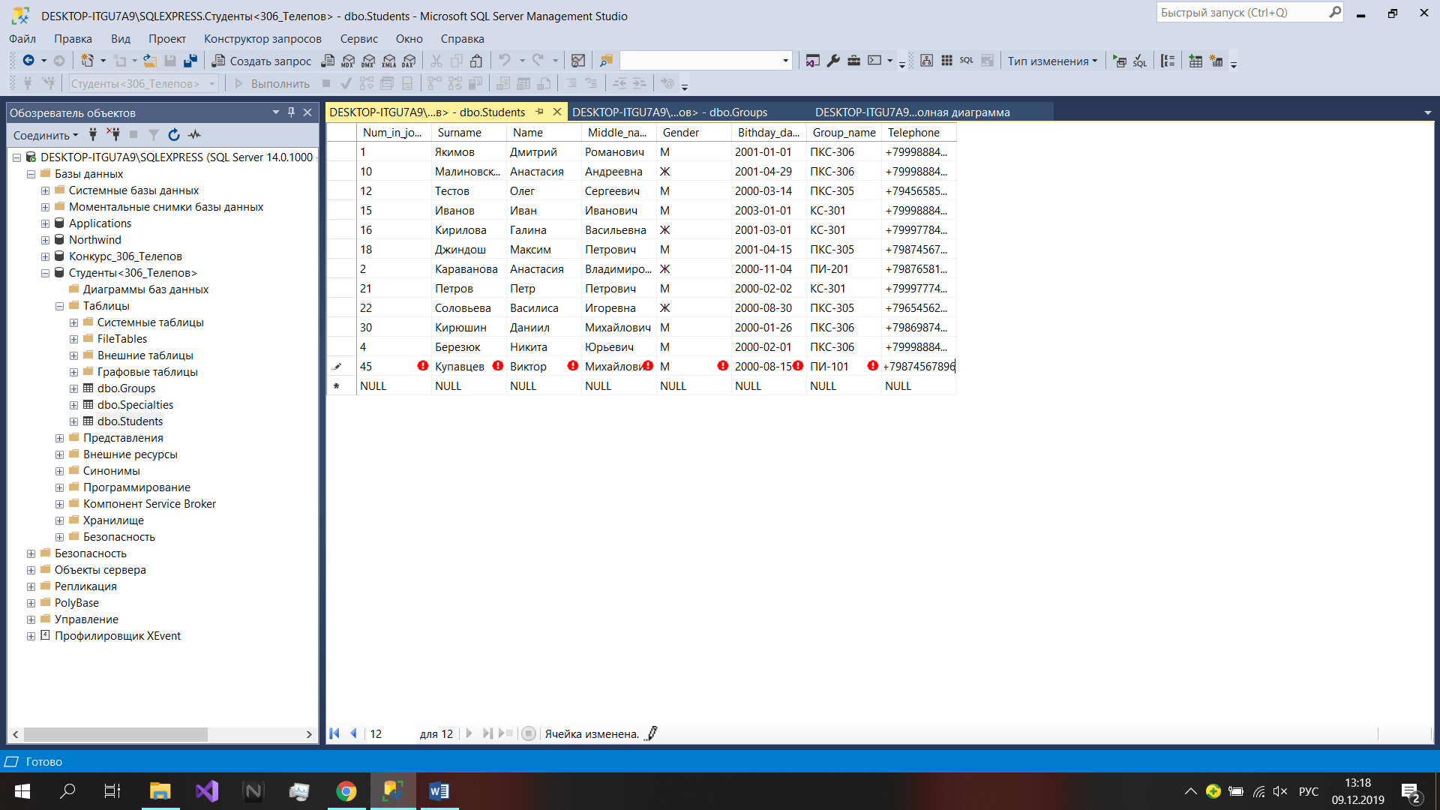

Скриншот ошибки:

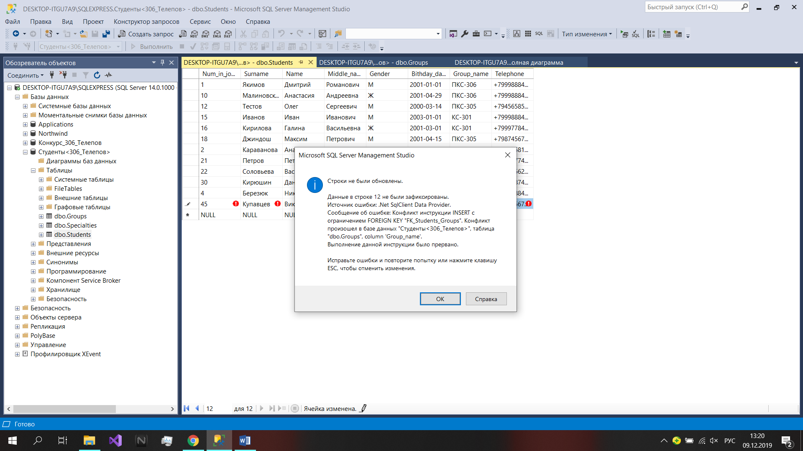

10 Изменить код специальности в главной таблице. Что произошло со связанными

записями в зависимой таблице? Сделать вывод.

Вывод: при изменении значений в одной таблице то и в зависимых произойдут изменения.

До изменений

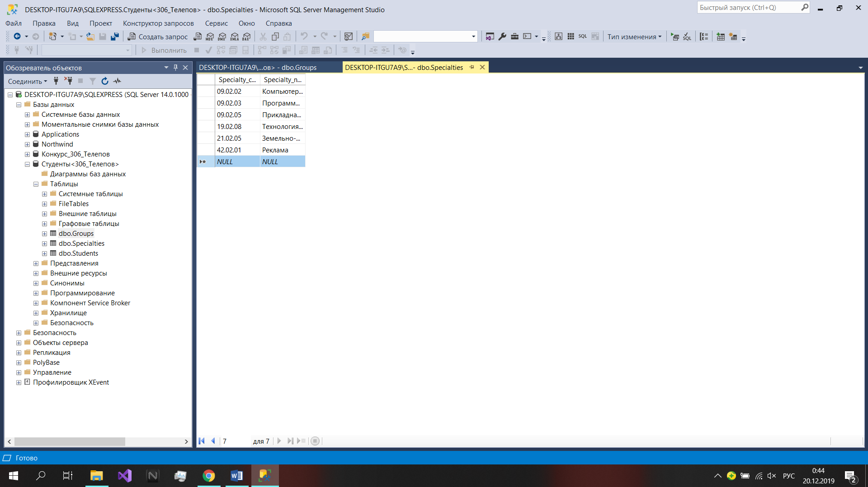

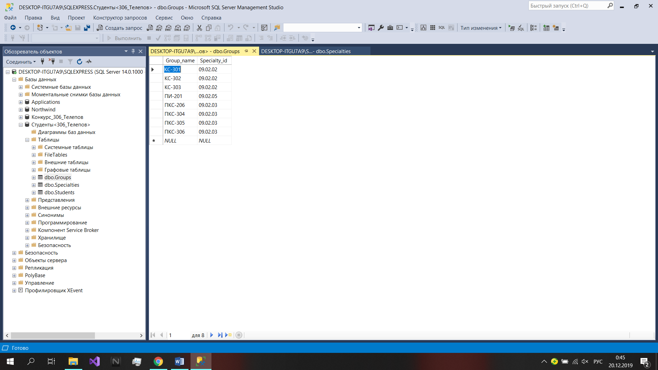

После:

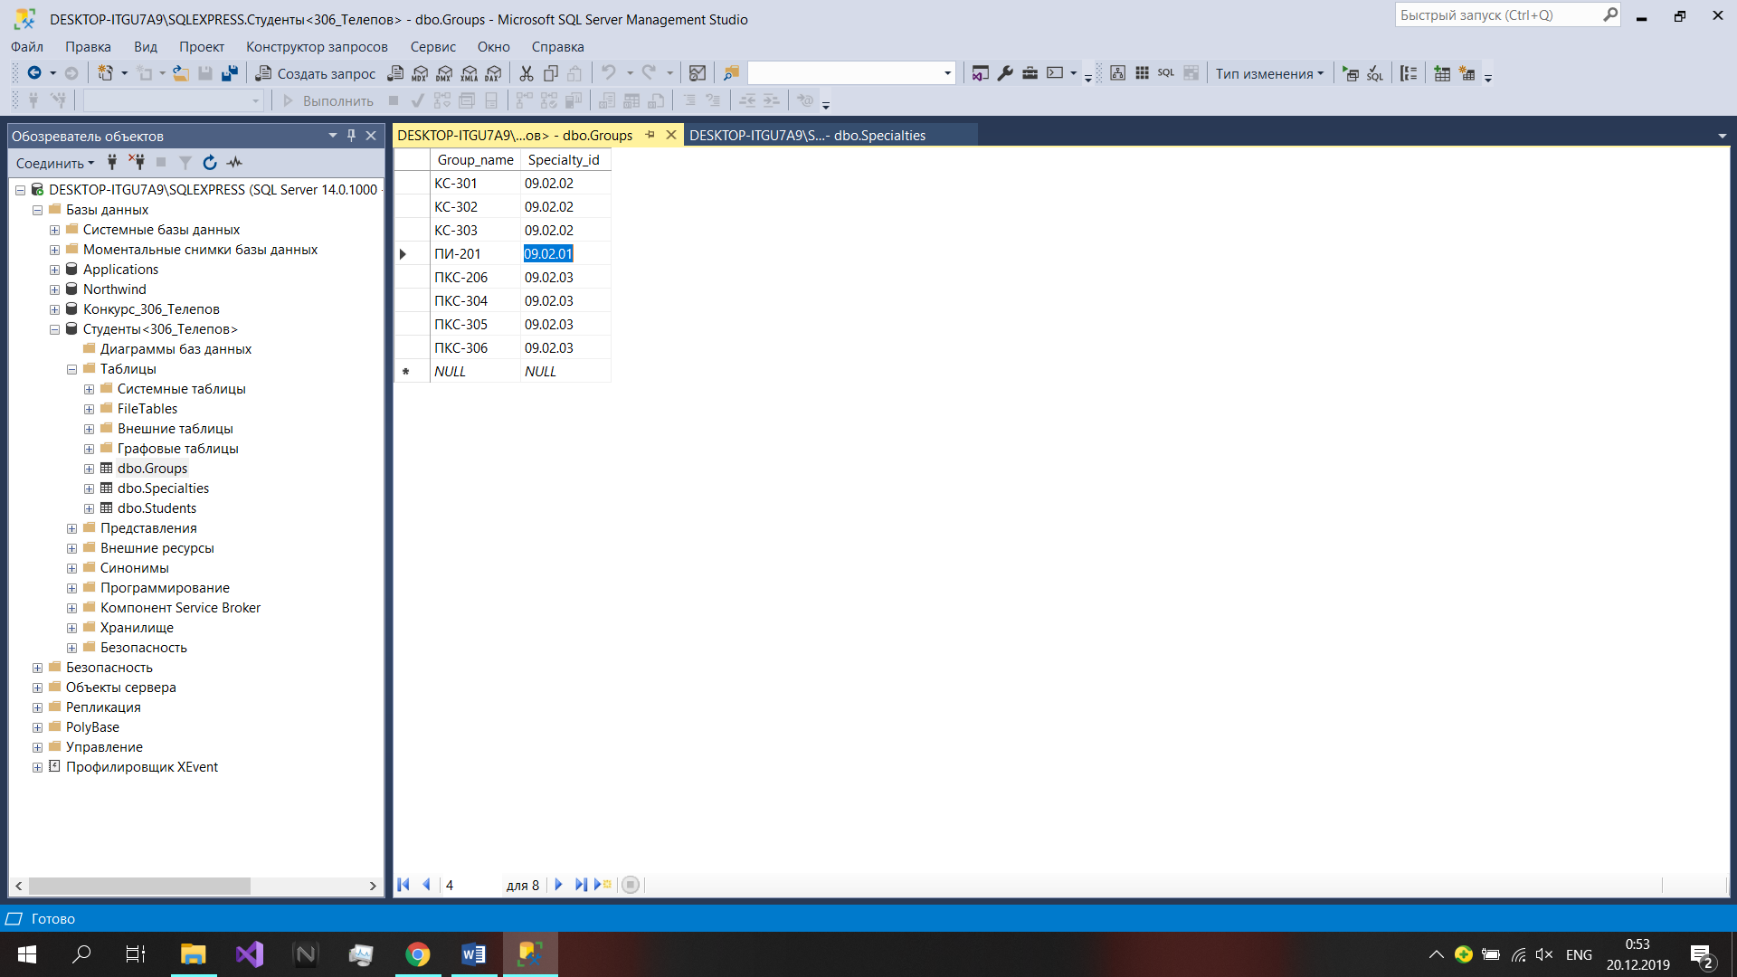

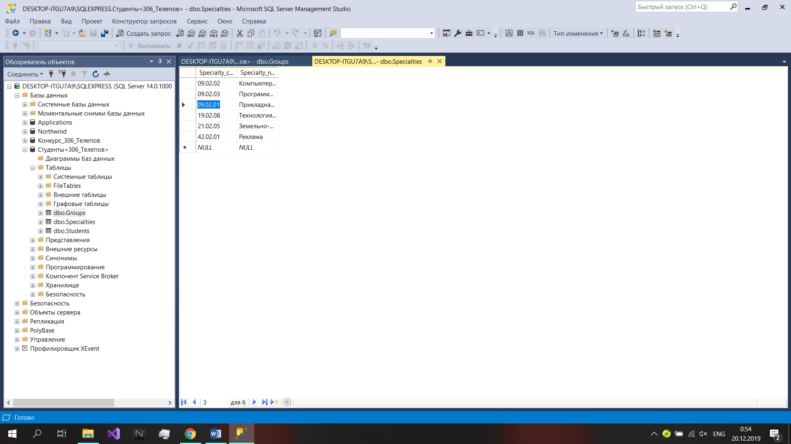

12 Удалить запись с определенной группой из главной таблицы. Что произошло со

связанными записями в зависимой таблице? Сделать вывод.

Вывод: при удалении значений в одной таблице то и в зависимых произойдут удаления.

До:  
  


После:

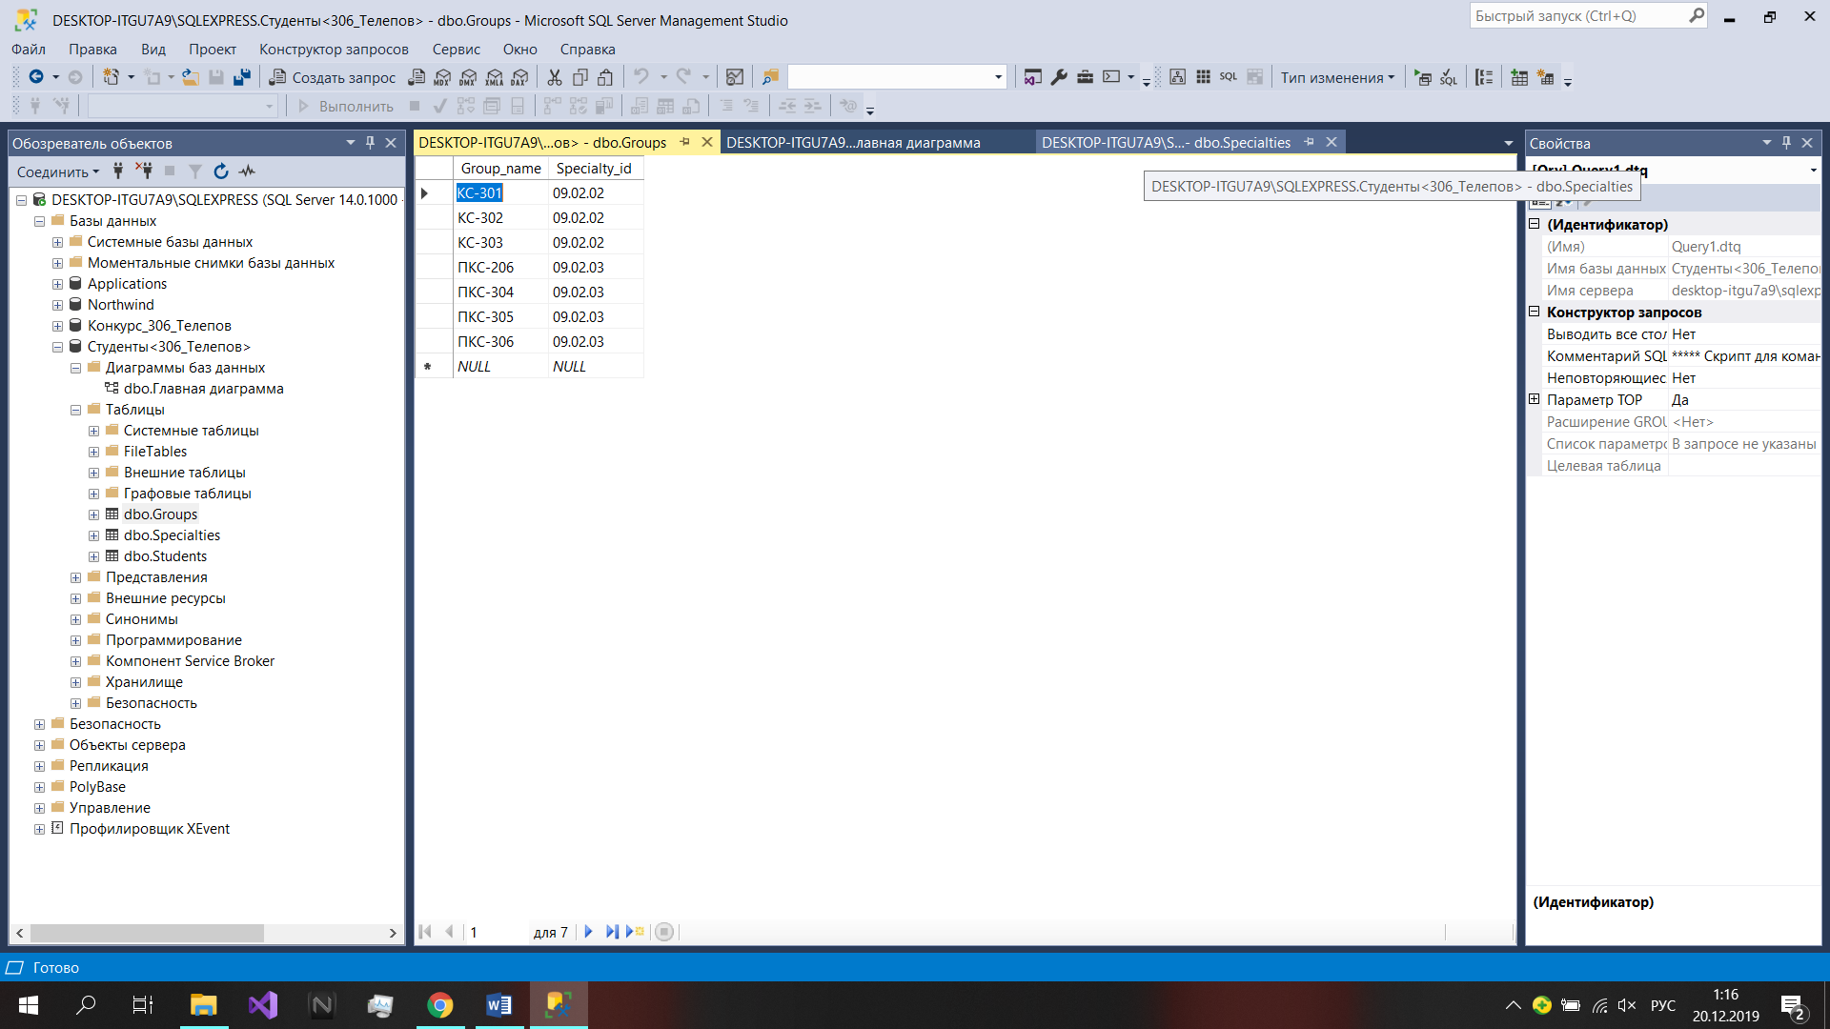

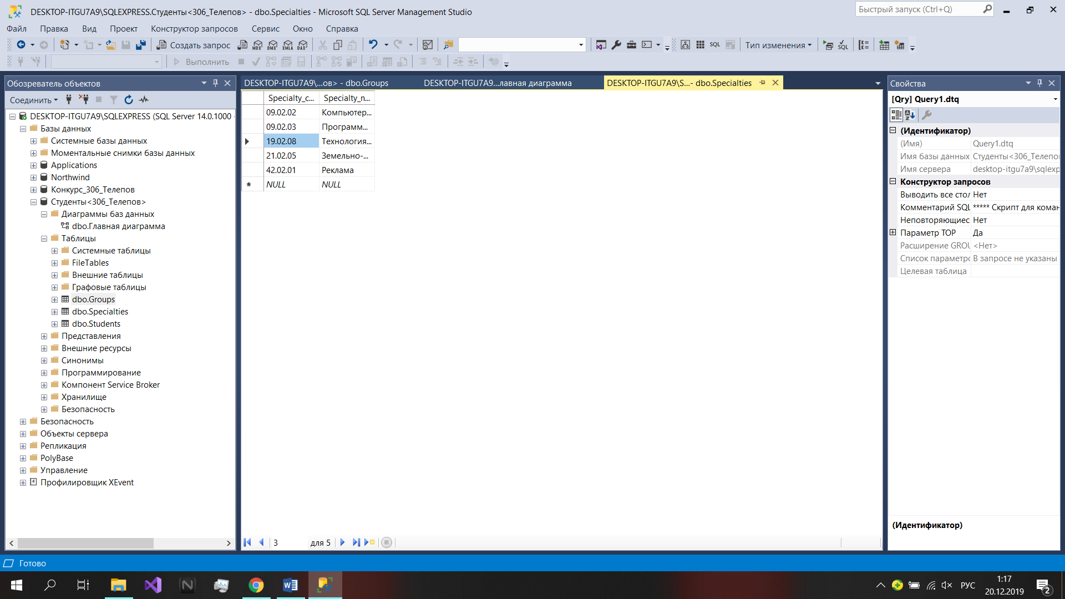

Ответы на контрольные вопросы

Выводы о полученных практических навыках

Дата _____________ оценка __________________ подпись

преподавателя